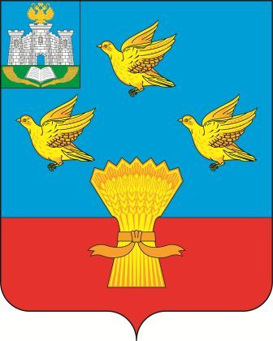

РОССИЙСКАЯ ФЕДЕРАЦИЯ
ОРЛОВСКАЯ ОБЛАСТЬ
ЛИВЕНСКИЙ РАЙОННЫЙ СОВЕТ НАРОДНЫХ ДЕПУТАТОВ
РЕШЕНИЕ

__________________2017 года № ___________ Принято на 15 заседании
г. Ливны Ливенского районного Совета
народных депутатов

О заключении дополнительного соглашения № 1 к соглашению заключенному между Ливенским районным Советом народных депутатов Орловской области, контрольно - счетной палатой Ливенского района Орловской области и Козьминским сельским Советом народных депутатов Ливенского района Орловской области о передаче контрольно - счетной палате Ливенского района Орловской области полномочий контрольно - счетного органа сельского поселения Ливенского района Орловской области по осуществлению внешнего муниципального финансового контроля

Руководствуясь Федеральным законом от 06 октября 2003 года №131-ФЗ «Об общих принципах организации местного самоуправления в Российской Федерации», Бюджетным кодексом Российской Федерации, Уставом Ливенского района Орловской области, на основании решения:
- Козьминского сельского Совета народных депутатов Ливенского района Орловской области от 18 августа 2017 года № 12/63-СС «О внесении изменений в решение Козьминского сельского Совета народных депутатов от 26.10.2016 года № 3/6-СС «О передаче контрольно-счетной палате Ливенского района Орловской области полномочий контрольно-счетного органа Козьминского сельского поселения Ливенского района Орловской области по осуществлению внешнего муниципального финансового контроля» и заключении дополнительного соглашения № 1 к соглашению о передаче контрольно-счетной палате Ливенского района Орловской области полномочий контрольно-счетного органа Козьминского сельского поселения Ливенского района Орловской области по осуществлению внешнего муниципального финансового контроля от 26.10.2016 года с Ливенским районным Советом народных депутатов Орловской области и контрольно-счетной палатой Ливенского района Орловской области»,

Ливенский районный Совет народных депутатов решил:

1. Председателю Ливенского районного Совета народных депутатов Орловской области, председателю контрольно-счетной палаты Ливенского района Орловской области заключить:
- с Козьминским сельским Советом народных депутатов Ливенского района Орловской области дополнительное соглашение № 1 к соглашению, о передаче контрольно-счетной палате Ливенского района Орловской области полномочий контрольно-счетного органа Козьминского сельского поселения Ливенского района Орловской области от 26.10. 2016 года.
2. Настоящее решение вступает в силу с момента его подписания.
3. Контроль за исполнением настоящего решения возложить на постоянную депутатскую комиссию по экономической политике, бюджету, налогам, муниципальной собственности и землепользованию (Д.Д. Шалимов).

Председатель Совета М.Н. Савенкова

